ՄԱԹԵՄԱՏԻԿԱԿԱՆ ԱՌԱՋԱԴՐԱՆՔՆԵՐԻ ՓԱԹԵԹ  Համակարգչով աշխատելու համար |  | Կազմող՝ Լուսինե Փաշայան  ՄԱԹԵՄԱՏԻԿԱ  Առաջադրանքների փաթեթ  Երկրորդ դասարանցիների համար  4-րդ մաս
Լրացրո՛ւ փետրվար մասվա օրացույցի պակասող ամսաթվերը:
երկուշաբթի | երեքշաբթի | չորեքշաբթի | հինգշաբթի | ուրբաթ | շաբաթ | կիրակի
 |  |  | 1 | 2 | 3

Շաբաթվա ի՞նչ օր է
Փետրվարի 1-ը | երկուշաբթի | երեքշաբթի | չորեքշաբթի | հինգշաբթի | ուրբաթ | շաբաթ | կիրակի
Փետրվարի 5-ը | երկուշաբթի | երեքշաբթի | չորեքշաբթի | հինգշաբթի | ուրբաթ | շաբաթ | կիրակի
Փետրվարի 10-ը | երկուշաբթի | երեքշաբթի | չորեքշաբթի | հինգշաբթի | ուրբաթ | շաբաթ | կիրակի
Փետրվարի 14-ը | երկուշաբթի | երեքշաբթի | չորեքշաբթի | հինգշաբթի | ուրբաթ | շաբաթ | կիրակի
Փետրվարի 28-ը | երկուշաբթի | երեքշաբթի | չորեքշաբթի | հինգշաբթի | ուրբաթ | շաբաթ | կիրակի

Հաշվի՛ր.
Ընդամենը քանի՞ օր ունի ձմեռը:
Ընդամենը քանի՞ օր ունի գարունը:
Ընդամենը քանի՞ օր ունի ամառը:
Ընդամենը քանի՞ օր ունի աշունը:
Ներկի՛ր միայն այն ամիսները, որոնք ունեն 30 օր:
հունվար | փետրվար | մարտ | ապրիլ | մայիս | հունիս
հուլիս | օգոստոս | սեպտեմբեր | հոկտեմբեր | նոյեմբեր | դեկտեմբեր

Հաշվի՛ր և գրի՛ր, թե ընդամենը քանի՞ միրգ կա
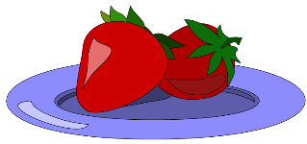
2 + 2 + 2 =

2+ 2 =

3+ 3 +3 =

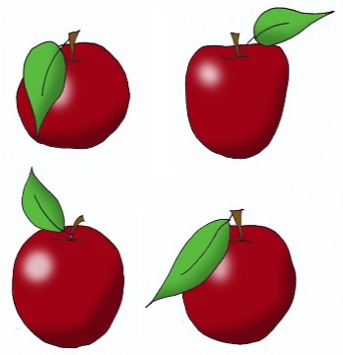
- + 4 + 4 =

Լրացրո՛ւ պակասող թվերը:
2 | 4 | 6
3 | 6 | 9
4 | 8 | 12
5 | 10 | 15

Հաշվի՛ր արտահայտության արժեքը:
24 – (35 - 31) = 16 + (18 + 16) =
37 + (25 + 18) = 34 – (19 + 15) =

Նկարի շուրջ խնդիր կազմի՛ր:
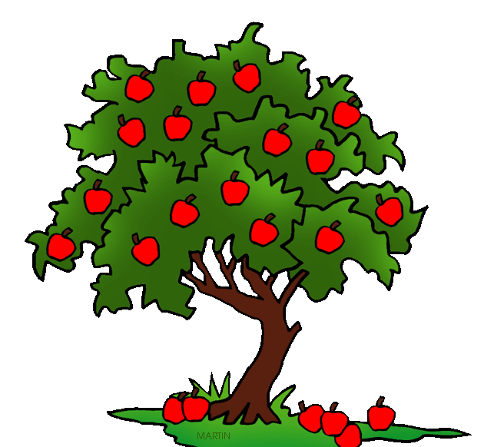
Խնդրի պայմանը
Խնդրի պահանջը
Լուծումը
Պատասխանը
Հաշվի՛ր կենդանիներին:

2 + 2 =
3 x 2 =

3 + 3 + 3 =
3 x 3 =
2 + 2 + 2 + 2 =
- x 2 =
Պատմի՛ր 41 թվի մասին:

Թիվը գրի՛ր տառերով:
Թիվը ներկայացրո՛ւ կարգային գումարելիների գումարի տեսքով:
Թիվը ներկայացրո՛ւ կլոր տասնյակի և միավորի տեսքով:
Գրի՛ր հարևան թվերը:
Գրի՛ր հաջորդող երկու թվերը:
Գրի՛ր նախորդող երկու թվերը:
Կլորացրո՛ւ մինչև մոտակա տասնյակը:
Մեծացրո՛ւ 9-ով, 18-ով, 25-ով:
Փոքրացրո՛ւ 8-ով, 16-ով, 27-ով:

Մեկ մատիտն արժե 20 դրամ: Ինչքա՞ն գումար է հարկավոր 3 մատիտ գնելու համար:
Լուծում
Պատասխան՝

Հաշվի՛ր վանդակների քանակը:
4+
2+
3 +

Ընդամենը քանի՞ խնձոր կա:
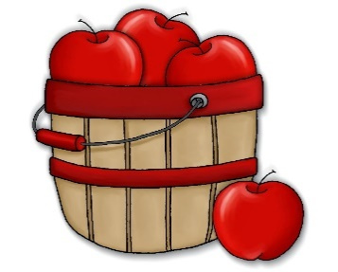
Լուծում
Պատասխան՝
Երեք զամբյուղներում միասին ընդամենը քանի՞ խնձոր կա:
Լուծում
Պատասխան՝
Հաշվի՛ր արտահայտության արժեքը:
45 – (16 + 29) = 31 + (19 + 20 ) =
78 – (46 + 22) = (31 + 19 ) - 20 =
36 + (54 – 28) = 64 – (58 + 6) =

Մեկ մատիտն արժե 30 դրամ: Ինչքա՞ն գումար է հարկավոր 3 մատիտ գնելու համար:
Լուծում
Պատասխան՝

Սենյակում կա 5 ծաղկաման: Յուրաքանչյուր ծաղկամանում կա 2 ծաղիկ: Ընդամենը քանի՞ ծաղիկ կա սենյակում:
Լուծում
Պատասխան՝
Պարտեզում աճեց 3 խոտաբույս: Յուրաքանչյուր խոտաբույսի վրա ծաղկեց 5 ծաղիկ: Ընդամենը քանի՞ ծաղիկ ծաղկեց:
Լուծում
Պատասխան՝

Լիլիթը, Անին, Աննան նկարեցին 7-ական ծաղիկ: Ընդամենը քանի՞ ծաղիկ նկարեցին աղջիկները:
Լուծում
Պատասխան՝

Հաշվի՛ր.
Քանի՞ օր է մեկ շաբաթը:
Քանի՞ օր է մեկ շաբաթը և 2 օրը:
Քանի՞ օր է երկու շաբաթը:
Քանի՞ օր է երեք շաբաթը:
Նարեկը, Տիգրանը և Արամը որոշեցին կակաչներ տնկել: Յուրաքանչյուրը տնկեց 5 կակաչ: Ընդամենը քանի՞ կակաչ տնկեցին տղաները:
Լուծում
Պատասխան՝
Հաշվի՛ր վանդակների քանակը:
 |  |  |  |  |  |  |  |  |  |  |  |  |  | 5 | x |  | =
 |  |  |  |  |  |  |  |  |  |  |  |  |  | 3 | x |  | =
 |  |  |  |  |  |  |  |  |  |  |  |  |  | 5 | x |  | =
 |  |  |  |  |  |  |  |  |  |  |  |  |  | 2 | x |  | =
 |  |  |  |  |  |  |  |  |  |  |  |  |  | 5 | x |  | =
 |  |  |  |  |  |  |  |  |  |  |  |  |  | 4 | x |  | =

Գումարը ներկայացրո՛ւ արտադրյալի տեսքով:

- + 2 + 2 =
2+ 2 =
5+ 5 + 5 =
4+ 4 + 4 + 4 + 4 =

Համեմատի՛ր և դի՛ր համապատասխան նշանը:

3 + 3 * 2 x 2 3 x 4 * 2 x 6
2 x 4 * 3 x 3 10 + 10 + 10 * 2 x 10
3 x 2 * 2 x 4 5 + 5 + 5 + 5 * 3 x 5

Մեկ մեղուն ունի երկու պոզ: Քանի՞ պոզ ունի 4 մեղուն:

Լուծում

Պատասխան՝
Քանի՞ սունկ կա նկարում:

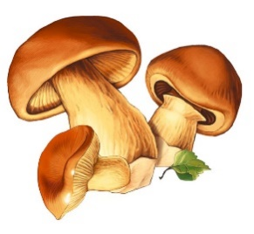
Լուծում
Պատասխան՝

Քանի՞ փուչիկ կա նկարում:
Լուծում
Պատասխան՝

Արտադրյալը ներկայացրո՛ւ գումարի տեսքով:
2 x 5 = 5 + 5 4 x 5 =
3 x 4 = 2 x 7 =
2 x 8 = 3 x 10 =
Բակում կա 3 խնձորենի: Յուրաքանչյուր խնձորենու վրա՝ 5 խնձոր:
Ընդամենը քանի՞ խնձոր կա 3 խնձորենիների վրա միասին:
Լուծում
Պատասխան՝

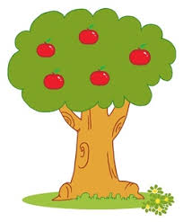

Սենյակում կա 4 սեղան: Յուրաքանչյուր սեղանի վրա կա մեկ
ծաղկաման: Ամեն ծաղկամանում՝ 4 ծաղիկ: Ընդամենը քանի՞ ծաղիկ կա
սենյակում:
Լուծում
Պատասխան՝

Մեկ խնձորն արժե 40 դրամ: Քանի՞ դրամ արժե 2 խնձորը:
Լուծում
Պատասխան՝
Մեկ ելակն արժե 10 դրամ: Քանի՞ դրամ արժե 4 ելակը:
Լուծում
Պատասխան՝
Մեկ մատիտն արժե 20 դրամ: Քանի՞ դրամ արժե 4 մատիտը:
Լուծում
Պատասխան՝

Հաշվի՛ր արտահայտության արժեքը:

45 – 8 = 32 – 28 =
62 – 4 = 64 – 37 =
37 – 9 = 75 – 58 =
24 – 5 = 37 – 28 =

45 + 8 = 56 + 28 =
69 + 7= 47 + 34 =
35 + 6= 25 + 38 =
54 + 8 = 43 + 59 =

Նարեկը 15 տարեկան է: Նա եղբորից 7 տարով մեծ է: Մայրիկը Նարեկից 24 տարով մեծ է, իսկ հայրիկը մայրիկից մեծ է 6 տարով:
Քանի՞ տարեկան է եղբայրը:
Քանի՞ տարեկան է մայրիկը:
Քանի՞ տարեկան է հայրիկը:
Լուծում
Պատասխան՝

Պարտեզում կա 4 ծառ: Յուրաքանչյուր ծառին կա 3 խնձոր: Ընդամենը քանի՞ խնձոր կա ծառերին:
Լուծում
Պատասխան՝
Պարտեզում կա 3 ծառ: Յուրաքանչյուր ծառին՝ 12 կիտրոն: Ընդամենը քանի՞ կիտրոն կա երեք ծառերի վրա:
Լուծում
Պատասխան՝
Պատասխան՝Տատիկը սեղանին դրեց 5 ափսե: Յուրաքանչյուր ափսեի մեջ կար 5 բլիթ: Ընդամենը քանի՞ բլիթ պար սեղանին:
Լուծում
Պատասխան՝
Արեգը օրական ուտում է 3 պաղպաղակ:
Քանի՞ պաղպաղակ կուտի Արեգը 4 օրում:

Լուծում
Պատասխան՝

Հաշվի՛ր:
3x 2 = 3 x 3 = 3x 4=
3 x 5= 3 x 6 = 3 x 7 =
3 x 8 = 3 x 9 = 3 x 10 =

Համեմատի՛ր:
25 * 2 x 10 4 + 4 + 4 * 3 x 5 2 x 10 * 4 x 5
2 x 8 * 15 3 + 3 + 3 + 3 * 18 3 x 7 * 2 x 10
6 + 6 * 2 x 6 3 x 10 * 4 x 8 4 x 10 * 45
Մեկ շունն ունի 2 ականջ: Քանի՞ ականջ ունի 5 շունը:
Լուծում
Պատասխան՝

Պարտեզում կա 7 ծառ: Յուրաքանչյուր ծառին նստեց 2 թռչուն:
Ընդամենը քանի՞ թռչուն եղավ 7 ծառերի վրա:
Լուծում
Պատասխան՝

Պահարանում կա 5 դարակ: Յուրաքանչյուր դարակում կա 5 բաժակ: Ընդամենը քանի՞ բաժակ կա պահարանում:
Լուծում
Պատասխան՝
.Լիլիթը, Անին և Հայկը գնեցին գլխարկներ: Ո՞ր գլխարկը գնեց Անին, եթե Լիլիթը սիրում է աստղիկներ, իսկ Հայկը չի սիրում շրջաններ:
 | Լիլիթ | Անի | Հայկ
Շրջաններով
Գծերով
Աստղերով

Գումարը ներկայացրո՛ւ արտադրյալի տեսքով:
2 + 2 + 2 =
4 + 4 + 4 + 4 + 4 =
3 + 3 =
- + 5 + 5 + 5 =
Համեմատի՛ր:
2 + 2 * 2 x 3
3 + 3 * 2 x 3
2 x 4 * 4 + 4 + 4
3 x 5 * 5 + 5 + 5 + 5
Հայրիկը գնեց 4 բանան և հավասարապես բաժանեց իր 2 երեխաներին:
Յուրաքանչյուր երեխան քանի՞ բանան ունեցավ:
Լուծում
Պատասխան՝

47.Մայրիկը պատրաստեց 12 թխվածքաբլիթ և հավասարապես բաժանեց 3 երեխաներին: Յուրաքանչյուր երեխա քանի՞ թխվածքաբլիթ հասավ:

Լուծում
Պատասխան՝

Նարեկը գնեց 6 գիրք և հավասարապես բաժանեց իր 3 ընկերների միջև:
Յուրաքանչյուրը քանի՞ գիրք ստացավ:

Լուծում
Պատասխան՝

Գումարը ներկայացրո՛ւ արտադրյալի տեսքով:
3 + 3 =
3 + 3 + 3 + 3 =
5 + 5 + 5 =
10 + 10 + 10 + 10 + 10 =

Արտադրյալը ներկայացրո՛ւ գումարի տեսքով:
3 x 5 =
2 x 6 =
4 x 3 =
2 x 9 =
3 x 10 =

Պահարանում կա 4 դարակ: Յուրաքանչյուր դարակում կա 5 գիրք: Ընդամենը քանի՞ գիրք կա դարակում:
Լուծում
Պատասխան՝

Մարզադահլիճում կա 3 արկղ: Յուրաքանչյուր արկղում կա 4 գնդակ: Ընդամենը քանի՞ գնդակ կա մարզադահլիճում:
Լուծում
Պատասխան՝

1 փիղն ունի 2 ականջ: Ընդամենը քանի՞ ականջ ունի 5 փիղը:
Լուծում
Պատասխան՝

1 փիղն ունի 4 ոտք: Ընդամենը քանի՞ ոտք ունի փիղը:
Լուծում
Պատասխան՝
Պատմի՛ր 60 թվի մասին:

Թիվը գրի՛ր տառերով:
Թիվը ներկայացրո՛ւ կարգային գումարելիների գումարի տեսքով:
Թիվը ներկայացրո՛ւ կլոր տասնյակի և միավորի տեսքով:
Գրի՛ր հարևան թվերը:
Գրի՛ր հաջորդող երկու թվերը:
Գրի՛ր նախորդող երկու թվերը:
Կլորացրո՛ւ մինչև մոտակա տասնյակը:
Մեծացրո՛ւ 7-ով, 15-ով, 35-ով:
Փոքրացրո՛ւ 9-ով, 15-ով, 29-ով:

Հայրիկը գնեց 16 գնդակ և հավասարապես նվիրեց իր 4 որդիներին: Յուրաքանչյուր որդին քանի՞ գնդակ ունեցավ:
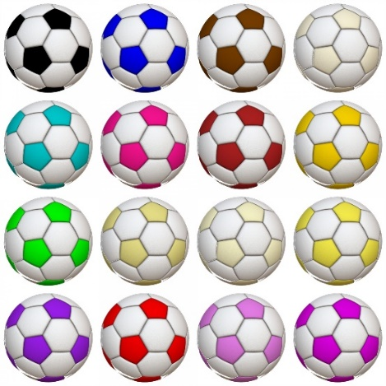
Լուծում
Պատասխան՝

Մարզիչն իր 7 մարզիկներին 2-ական գնդակ նվիրեց: Ընդամենը քանի՞ գնդակ նվիրեց մարզիչը:
Լուծում
Պատասխան՝
Տատիկը պատրաստեց 8 թխվածքաբլիթ և դրանք հավասարապես դասավորեց 4 ափսեի մեջ: Յուրաքանչյուր ափսեում քանի՞ թխվածքաբլիթ եղավ:
Լուծում
Պատասխան՝

Հաշվի՛ր:
2 x 5 = 3 x 4 = 2 x 9 =
3 x 3 = 2 x 7 = 3 x 6 =
2 x 10 = 3 x 5 = 2 z 4 =
4 : 2 = 6 : 2 = 12 : 3 =
8 : 2 = 6 : 3 = 10 : 2 =
9: 3 = 14 : 2 = 15 : 3 =
Նկարի շուրջ խնդիր կազմի՛ր:
Խնդրի պայմանը
Խնդրի պահանջը
Խնդրի լուծումը
Խնդրի պատասխանը

Համեմատի՛ր:
2 x 3 * 3 x 3 2 x 5 * 3 x 4
3 x 3 * 3 x 4 2 x 8 * 3 x 4
3 x 5 * 4 x 5 3 x 10 * 2 x 9

Լևոնը, Գևորգը և Տաթևը 12 մատիտը հավասարապես բաժանեցին իրար մեջ: Քանի՞ մատիտ ունեցավ Գևորգը:

Լուծում
Պատասխան՝
Էմման և Էդգարը 12 մատիտը հավասարապես բաժանեցին իրար մեջ: Քանի՞ մատիտ ունեցավ Էմման:
Լուծում
Պատասխան՝

Սեղանին կա 5 ափսե: Յուրաքանչյուր ափսեում կա 2 բլիթ: Ընդամենը քանի՞ բլիթ կա:
Լուծում
Պատասխան՝

Հաշվի՛ր:
2 x 4 = 2 x 4 = 3x 9 =
3 x 5 = 3 x 7 = 2 x 6 =
2 x 9 = 2 x 5 = 2 z 10 =
8 : 2 = 4 : 2 = 6 : 3 =
10 : 2 = 9 : 3 = 12 : 2 =
9: 3 = 16 : 2 = 15 : 3 =
Քանի՞ խնձոր կա նկարում:
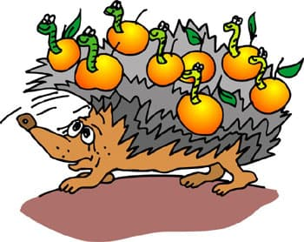
Լուծում
Պատասխան՝

Քանի՞ որդ կա նկարում:
Լուծում
Պատասխան՝
68. Մայրիկը պատրաստեց 16 բլիթ և հավասարապես տեղավորեց 2 ափսեի մեջ: Յուրաքանչյուր ափսեում քանի՞ բլիթ եղավ:
Լուծում
Պատասխան՝

Քանի՞ ելակ կա:
Լուծում
Պատասխան՝
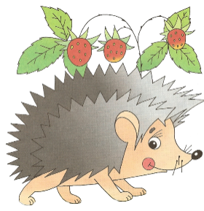

Ընդամենը քանի՞ ձուկ կա:
Լուծում
Պատասխան՝

Քանի՞ պուտիկ կա բոլոր զատիկների վրա միասին:
Լուծում
Պատ.՝
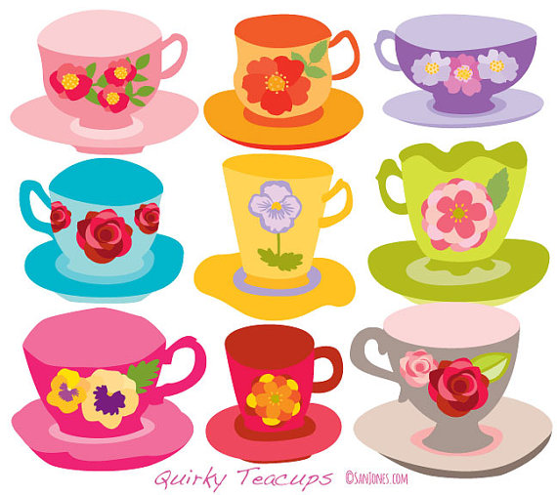
Անին 9 բաժակը հավասարապես դրեց 3 սեղանի վրա: Յուրաքանչյուր սեղանի վրա քանի՞ բաժակ եղավ:
Լուծում
Պատ.՝

Քանի՞ ակ ունի 3 հեծանիվը:
Լուծում
Պատասխան՝
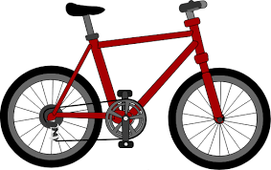

7Դասարանում սովորում է 20 աշակերտ: Մարմնակրթության խմբին երեխաները բաժանվեցին 2 հավասար խմբի: Ամեն խմբում քանի՞ աշակերտ եղավ:
Լուծում
Պատսախան՝

Համեմատի՛ր և դի՛ր համապատասխան նշանը:
2 x 4 * 3 x 4 3 + 3 + 3 * 3 x 3
3 x 6 * 2 x 9 2 + 2 + 2 + 2 * 5 x 2
3 x 5 * 2 x 9 10 + 10 * 3 x 7
2 x 8 * 3 x 5 9 + 9 * 3 x 6

Ներկի՛ր այն արտահայտությունները, որոնք արժեքը հավասար է 12-ի:
16 - 4 | 22 - 10 | 22 - 1 | 2 x 6 | 2 x 8
3 x 4 | 3 x 5 | 2 x 8 | 9 + 3 | 87 - 76
2 x 6 | 12: 2 | 20 : 2 | 9 : 3 | 90 - 78

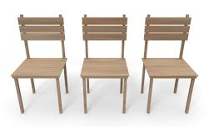
Ընդամենը քանի՞ ոտք ունի 3 աթոռը:
Լուծում
Պատասխան՝

Ընդամենը քանի՞ ակ ունի 4 մեքենան:
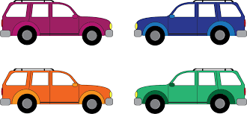
Լուծում
Պատասխան՝

Լրացրո՛ւ պակասող թվերը:
4 | 8 | 12
5 | 10 | 15

Պատմի՛ր 68 թվի մասին:
Թիվը գրի՛ր տառերով:
Թիվը ներկայացրո՛ւ կարգային գումարելիների գումարի տեսքով:
Թիվը ներկայացրո՛ւ կլոր տասնյակի և միավորի տեսքով:
Գրի՛ր հարևան թվերը:
Գրի՛ր հաջորդող երկու թվերը:
Գրի՛ր նախորդող երկու թվերը:
Կլորացրո՛ւ մինչև մոտակա տասնյակը:
Մեծացրո՛ւ 9-ով, 15-ով, 28-ով:
Փոքրացրո՛ւ 8-ով, 16-ով, 39-ով:

Հաշվի՛ր:
24 + (56 – 30) = 21 + (60 – 11) =
45 – (19 + 6) = 37 – (29 + 8) =
58 + (24 + 18) = 81 – (62 - 59)=
64 – (39 + 25) = 73 – (59 + 14) =
Ընդամենը քանի՞ երեք կա երեք մեքենայում միասին:
Լուծում
Պատասխան՝
Հաշվի՛ր:
4 x 2 = 4 x 3 = 4 x 10 =
4x 4= 4 x 5 =
4x 6 = 4 x 7 =
4x 8 = 4 x 9 =
Ընդամենը քանի՞ մատիտ կա 5 գրաչամանում միասին:
Լուծում
Պատասխան՝
Քանի՞ ոտք ունի երեք աթոռը:
Լուծում
Պատասխան՝
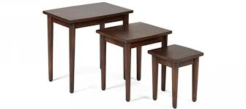

Ընդամենը քանի՞ ոտք ունի 4 փիղը:
Լուծում
Պատասխան՝

Պահարանում կա 4 դարակ: Ամեն դարակում՝ 4 բաժակ: Ընդամենը քանի՞ բաժակ կա պահարանում:
Լուծում
Պատասխան՝
Արամը գրադարանից վերցրեց 20 գիրք և հավասարապես դասարավորեց 4 դարակում: Ամեն դարակում քանի՞ գիրք դրեց:
Լուծում
Պատասխան՝

Գումարը ներկայացրո՛ւ արտադրյալի տեսքով:
4 + 4 + 4 =
4 + 4 + 4 + 4 + 4 =
4 + 4 =
4 + 4 + 4 + 4 + 4 + 4 +4 =

Արտադրյալը ներկարացրո՛ւ գումարի տեսքով:
4 x 5 =
4 x 2 =
4 x 9 =
4 x 7 =

Մեկ մեքենան ունի 4 ակ: Քանի՞ ակ ունի 5 մեքենան:

Լուծում՝
Պատասխան՝

Մեկ կովն ունի 4 ոտք: Քանի՞ ոտք ունի 6 կովը:

Լուծում
Պատասխան՝

Նարեկը 5 տարեկան է: Անին Նարեկից 2 տարով մեծ է: Քանի՞ տարեկան է Անին:
Լուծում
Պատասխան՝

Նարկեը 5 տարեկան է: Լիլիթը Նարեկից 2 անգամ մեծ է: Քանի՞ տարեկան է Լիլիթը:
Լուծում
Պատասխան՝
Լրացրո՛ւ աղյուսակը:
թիվը | մեծացրո՛ւ 2 -ով
2
4
5
6
7
8

թիվը | մեծացրո՛ւ 2 անգամ
2
4
5
6
7
8
Լրացրո՛ւ պակասող թվերը:
արտադրիչ | 4 | 4 | 4 | 4 | 4 | 4 | 4 | 4 | 4
արտադրիչ | 1 | 2 | 4 | 6 | 3 | 8 | 5 | 10 | 9
արտադրյալ

Զույգ թվերը մեծացրո՛ւ 3 անգամ, իսկ կենտ թվերը՝ 3-ով:
1, 2, 3, 4, 5, 6, 7, 8, 9, 10:

Պատմի՛ր 54 թվի մասին:
Թիվը գրի՛ր տառերով:
Թիվը ներկայացրո՛ւ կարգային գումարելիների գումարի տեսքով:
Թիվը ներկայացրո՛ւ կլոր տասնյակի և միավորի տեսքով:
Գրի՛ր հարևան թվերը:
Գրի՛ր հաջորդող երկու թվերը:
Գրի՛ր նախորդող երկու թվերը:
Կլորացրո՛ւ մինչև մոտակա տասնյակը:
Մեծացրո՛ւ 8-ով, 17-ով, 39-ով:
Փոքրացրո՛ւ 5-ով, 19-ով, 48-ով:

Լրացրո՛ւ մարտի օրացույցը:
երկուշաբթի | երեքշաբթի | չորեքշաբթի | հինգշաբթի | ուրբաթ | շաբաթ | կիրակի
 |  |  | 1 | 2 | 3 | 4
5

Շաբաթվա ի՞նչ օր է .
Մարտի 1-ը | երկուշաբթի | երեքշաբթի | չորեքշաբթի | հինգշաբթի | ուրբաթ | շաբաթ | կիրակի
Մարտի 5-ը | երկուշաբթի | երեքշաբթի | չորեքշաբթի | հինգշաբթի | ուրբաթ | շաբաթ | կիրակի
Մարտի 8-ը | երկուշաբթի | երեքշաբթի | չորեքշաբթի | հինգշաբթի | ուրբաթ | շաբաթ | կիրակի
Մարտի 15-ը | երկուշաբթի | երեքշաբթի | չորեքշաբթի | հինգշաբթի | ուրբաթ | շաբաթ | կիրակի
Մարտի 30-ը | երկուշաբթի | երեքշաբթի | չորեքշաբթի | հինգշաբթի | ուրբաթ | շաբաթ | կիրակի
Ապրիլի 1-ը | երկուշաբթի | երեքշաբթի | չորեքշաբթի | հինգշաբթի | ուրբաթ | շաբաթ | կիրակի

Հաշվի՛ր
Այսօր մարտի քանի՞սն է:
Երկու օրից մարտի քանի՞սը կլինի:
Մեկ շաբաթից մարտի քանի՞սը կլինի:
12 օրից մարտի քանի՞սը կլինի:
Նշի՛ր եղանակը
արևոտ | շոգ
անձրևային | քամոտ
ամպամած | մշուշոտ
ցուրտ

Հաշվի՛ր:
4 x 3 =
3 x 9 =
2 x 10 =
4 x 5 =
3 x 7 =
2 x 9 =
4 x 6 =
4 x 8 =
3 x 8 =
2 x 10 =
12 : 4 =
10 : 2 =
16 : 4 =
20 : 4 =
15 : 3 =
12 : 2 =
20 : 2 =
20 : 4 =
30 : 3 =
Քանի՞ գրիչ կա նկարում:
Լուծում
Պատասխան՝

Քանի՞ բաժակ կա նկարում:
Լուծում
Պատասխան՝
Քանի՞ ոտք ունի 3 սեղանը:
Լուծում
Պատասխան՝
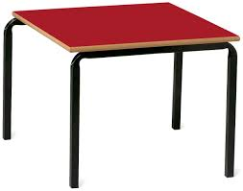
Լրացրո՛ւ աղյուսակը:
թիվը | մեծացրո՛ւ 4 անգամ
2
4
5
6
7
8

Լրացրո՛ւ աղյուսակը:
թիվը | մեծացրո՛ւ 4-ով:
2
4
5
6
7
8

Մեկ մատիտն արժե 50 դրամ: Ինչքա՞ն գումար է հարկավոր 2 մատիտ գնելու համար:
Լուծում
Պատասխան՝

Ներկի՛ր այն արտահայտությունները, որոնք արժեքը հավասար է 18-ի:
2 x 9 | 38 - 10 | 22 - 1 | 2 x 6 | 2 x 8
3 x 7 | 3 x 6 | 2 x 8 | 9 + 9 | 87 - 58
2 x 6 | 12: 2 | 20 - 2 | 9 : 3 | 90 - 78

Արեգը 6 տարեկան է: Լևոնը Արեգից 3 տարով մեծ է: Քանի՞ տարեկան է Լևոնը:
Լուծում
Պատասխան՝

Արեգը 6 տարեկան է: Գևորգը Արեգից 3 անգամ մեծ է: Քանի՞ տարեկան է Գևորգը:
Լուծում
Պատասխան՝

Լրացրո՛ւ պակասող թվերը:
Արտադրիչ | 3 | 4 | 2 | 4 | 3 | 3 | 4 | 2 | 3
Արտադրիչ | 4 | 2 | 3 | 3 | 5 | 2 | 5 | 6 | 7
Արտադրյալ

